De Passievrucht
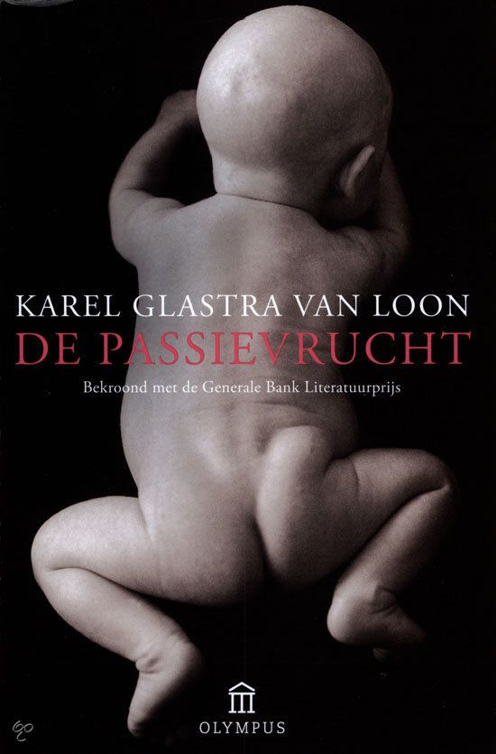

Roman
Aantal sterren: ★★★★☆
Aantal pagina’s: 237
Schrijver: Karel Glastra van Loon
Gepubliceerd: 1999
De Passievrucht
‘Gaat u zitten,’ zegt de arts. En als we zitten: ‘Ik heb niet zulk prettig nieuws voor u.’ (H1 B7). Armin en zijn huidige vrouw Ellen willen erg graag een kind. Ze zijn samen naar het ziekenhuis gereden en wachten op de uitslag van Armin zijn vruchtbaarheidstest. ‘U bent onvruchtbaar. En daar is niet alleen niets aan te doen, het is bovendien, en ik besef dat dit een schok zal zijn, altijd zo geweest.’ (H1 B8) Maar, hoe komt hij dan aan zijn dertienjarige zoon Bo? Armin heeft altijd al gedacht dat Bo zijn zoon was. Hoe moet Armin er nu achter komen wie daadwerkelijk Bo’s vader is?! De moeder van Bo is inmiddels overleden, wat de zoektocht naar Bo’s vader moeilijker maakt. In het boek De Passievrucht komt Armin erachter wie de echte vader van ‘zijn’ zoon is. Dit is de pakkende manier waarmee de Nederlandse schrijver, publicist, columnist, cabaretier en politiek activist Karel Glastra van Loon zijn Generale Bank Literatuurprijs winnende boek ‘De Passievrucht’ is begonnen.

Toen ik de achterkant van het boek had gelezen, kwamen er allemaal vragen in me op: ‘Wie is dan wél de vader?’, ‘Hoe is hij hier achter gekomen?’, ‘Is de moeder vreemdgegaan?’. Zodra ik begon met lezen, kon ik niet meer stoppen. Omdat het boek zó ontzettend spannend is, leest het erg snel. Het verhaal is erg meeslepend, omdat er allemaal informatie wordt achtergehouden dat langzaam bekend wordt. Een punten die mij tegenviel was dat het boek niet in chronologische volgorde is geschreven. Er kwamen veel flashbacks voor in het boek en ik vond het vervelend lezen. Maar je kwam meer te weten over het verleden van Armin, waardoor je het boek meer gaat begrijpen.

De zoektocht van Armin was moeilijk, omdat er veel betrokkenen waren. Hij verdenkt veel mensen en begint niemand te vertrouwen. Dit zorgt ervoor dat de spanning erin blijft en dat de lezer niet afdwaalt, omdat je nieuwsgierig wordt naar wie de echte dader is.

Het verhaal is soms wel wat onrealistisch. Zo wist Armin’s huidige vriendin altijd al dat Armin niet de vader Bo is. Daarnaast was de abrupte dood van de vader van Armin ook ongeloofwaardig. Door een aantal onrealistische gebeurtenissen deed ‘De Passievrucht’ me denken aan een het boek ‘Het Gouden ei’, van de Nederlandse schrijver Tim Krabbé.

De vertelwijze is vanuit het ik-perspectief, dat vind ik in eerste instantie erg fijn, omdat het verhaal wordt verteld vanuit de hoofdpersoon. Hierdoor leef je gemakkelijk met Armin mee, ontdek je zijn denkwijze en emoties. Aan de andere kant vind ik het niet fijn, omdat als het verhaal zo gericht is op het ik-personage, kom ik veel minder te weten over de andere personen in het boek. Dit vond ik niet storend, omdat Armin centraal stond in het verhaal.

Iets wat me erg aanspreekt, is de schrijfstijl van het boek. Het boek is, ondanks dat het snel uitgelezen is, erg gedetailleerd, waardoor je het boek makkelijker gaat begrijpen.

Kortom, het boek is een echte aanrader, omdat het erg spannend en onvoorspelbaar is. Gedurende het lezen krijg je het onbehaaglijke gevoel dat er meer schuilt achter wat je leest.

